Nombre: Michelle Jeicy Avilés Loza
A
Materia: Programacion II. Paralelo: A
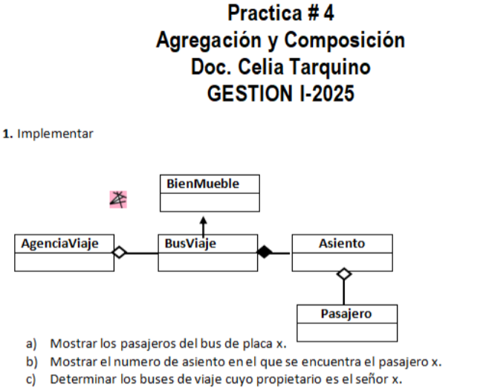
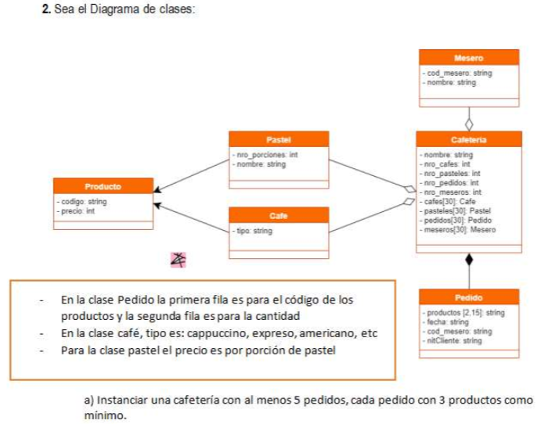
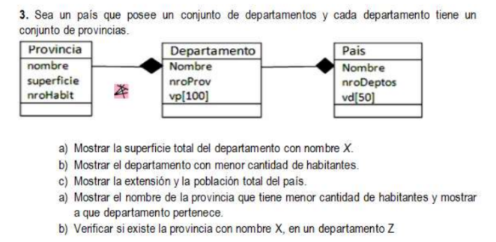

1
public class AgenciaViaje extends BienMueble {
private String nombre;
private int nb;
private BusViaje[] B = new BusViaje[30];
public AgenciaViaje(String propietario, double avaluo, String nombre, int nb) {
super(propietario, avaluo);
this.nombre = nombre;
this.nb = nb;
}
public String getNombre() {
return nombre;
}
public void setNombre(String nombre) {
this.nombre = nombre;
}
public int getNb() {
return nb;
}
public void setNb(int nb) {
this.nb = nb;
}
7 public void agregarBus(BusViaje bus) {
for (int i = 0; i < B.length; i++) {
if (B[i] == null) {
B[i] = bus;
break;
}
}
}
public void mostrarPasajerosBus(String placa) {
for (BusViaje bus : B) {
if (bus != null && bus.getPlaca().equals(placa)) {
bus.mostrarPasajeros();
return;
}
}
System.out.println("Bus no encontrado.");
}
public void mostrarNumeroAsiento(String nombrePasajero) {
for (BusViaje bus : B) {
if (bus != null) {
bus.mostrarNumeroAsiento(nombrePasajero);
return;
}
}
System.out.println("Pasajero no encontrado.");
}
public void busesPorPropietario(String propietario) {
for (BusViaje bus : B) {
if (bus != null && bus.getPropietario().equals(propietario)) {
System.out.println("Bus de placa: " + bus.getPlaca());
}
}
}
}
public class Asiento {
private String placa;
private int numeroAsiento;
private Pasajero[] P = new Pasajero[30];
public Asiento(String placa, int numeroAsiento) {
this.placa = placa;
this.numeroAsiento = numeroAsiento;
}
public String getPlaca() {
return placa;
}
public void setPlaca(String placa) {
this.placa = placa;
}
public int getNumeroAsiento() {
return numeroAsiento;
}
public void setNumeroAsiento(int numeroAsiento) {
this.numeroAsiento = numeroAsiento;
}
public void agregarPasajero(Pasajero pasajero) {
for (int i = 0; i < P.length; i++) {
if (P[i] == null) {
P[i] = pasajero;
break;
}
}
}
public void mostrarPasajeros() {
for (Pasajero pasajero : P) {
if (pasajero != null) {
System.out.println("Pasajero: " + pasajero.getNombre());
}
}
}
public void mostrarNumeroAsiento(String nombrePasajero) {
for (Pasajero pasajero : P) {
if (pasajero != null && pasajero.getNombre().equals(nombrePasajero)) {
System.out.println("Pasajero " + nombrePasajero + " está en el asiento número: " + numeroAsiento);
return;
}
}
System.out.println("Pasajero no encontrado.");
} }
public class BienMueble {
protected String propietario;
protected double avaluo;
public BienMueble(String propietario, double avaluo) {
this.propietario = propietario;
this.avaluo = avaluo; }
public String getPropietario() {
return propietario; }
public void setPropietario(String propietario) {
this.propietario = propietario;
} public double getAvaluo() {
return avaluo; }
public void setAvaluo(double avaluo) {
this.avaluo = avaluo;
} }
public class BusViaje extends BienMueble {
private String placa;
private int nro;
private Asiento[] A = new Asiento[30];
public BusViaje(String propietario, double avaluo, String placa, int nro) {
super(propietario, avaluo);
this.placa = placa;
this.nro = nro; }
public String getPlaca() {
return placa; }
public void setPlaca(String placa) {
this.placa = placa; }
public int getNro() {
return nro; }
public void setNro(int nro) {
this.nro = nro; }
public void agregarAsiento(Asiento asiento) {
for (int i = 0; i < A.length; i++) {
if (A[i] == null) {
A[i] = asiento;
break; } } }
public void mostrarPasajeros() {
for (Asiento asiento : A) {
if (asiento != null) {
asiento.mostrarPasajeros();
} } }
public void mostrarNumeroAsiento(String nombrePasajero) {
for (Asiento asiento : A) {
if (asiento != null) {
asiento.mostrarNumeroAsiento(nombrePasajero);
} } } }
public class Pasajero {
private String nombre;
private int edad;
private String genero;
public Pasajero(String nombre, int edad, String genero) {
this.nombre = nombre;
this.edad = edad;
this.genero = genero;
}
public String getNombre() {
return nombre;
}
public void setNombre(String nombre) {
this.nombre = nombre; }
public int getEdad() {
return edad; }
public void setEdad(int edad) {
this.edad = edad; }
public String getGenero() {
return genero; }
public void setGenero(String genero) {
this.genero = genero; } }
public class Cagencia2 {
public static void main(String[] args) {
System.out.println("Michelle Jeicy Avilés Loza");
AgenciaViaje agencia = new AgenciaViaje("Juan Pérez", 1000000, "Viajes Rápidos", 1);

BusViaje bus1 = new BusViaje("Juan Pérez", 500000, "ABC123", 1);
BusViaje bus2 = new BusViaje("Carlos López", 450000, "XYZ789", 2);

Asiento asiento1 = new Asiento("ABC123", 1);
Asiento asiento2 = new Asiento("ABC123", 2);
Asiento asiento3 = new Asiento("XYZ789", 1);

Pasajero pasajero1 = new Pasajero("Pedro", 30, "M");
Pasajero pasajero2 = new Pasajero("María", 25, "F");
Pasajero pasajero3 = new Pasajero("Luis", 40, "M");

asiento1.agregarPasajero(pasajero1);
asiento2.agregarPasajero(pasajero2);
asiento3.agregarPasajero(pasajero3);

bus1.agregarAsiento(asiento1);
bus1.agregarAsiento(asiento2);
bus2.agregarAsiento(asiento3);

agencia.agregarBus(bus1);
agencia.agregarBus(bus2);

// a) Mostrar los pasajeros del bus de placa "ABC123"
agencia.mostrarPasajerosBus("ABC123");

// b) Mostrar el número de asiento del pasajero "María"
agencia.mostrarNumeroAsiento("María");

// c) Determinar los buses cuyo propietario es "Juan Pérez"
agencia.busesPorPropietario("Juan Pérez");
}

}

Captura
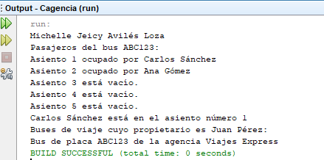

2
public class Cafe extends Producto {
private String tipo;
public Cafe(String codigo, int precio, String tipo) {
super(codigo, precio);
this.tipo = tipo; }
public String getTipo() {
return tipo; }
public void mostrar() {
super.mostrar();
System.out.println("Tipo: " + tipo); } }
public class Cafeteria {
private String nombre;
private int nroCafes;
private int nroPasteles;
private int nroPedidos;
private int nroMeseros;
private Cafe[] cafes = new Cafe[30];
private Pastel[] pasteles = new Pastel[30];
private Pedido[] pedidos = new Pedido[30];
private Mesero[] meseros = new Mesero[30];
public Cafeteria(String nombre, int nroCafes, int nroPasteles, int nroPedidos, int nroMeseros) {
this.nombre = nombre;
this.nroCafes = nroCafes;
this.nroPasteles = nroPasteles;
this.nroPedidos = nroPedidos;
this.nroMeseros = nroMeseros; }
public void agregarCafe(Cafe cafe, int index) {
cafes[index] = cafe; }
public void agregarPastel(Pastel pastel, int index) {
pasteles[index] = pastel; }
public void agregarPedido(Pedido pedido, int index) {
pedidos[index] = pedido; }
public void agregarMesero(Mesero mesero, int index) {
meseros[index] = mesero; }
public void mostrar() {
System.out.println("Cafetería: " + nombre);
System.out.println("Meseros:");
for (int i = 0; i < nroMeseros; i++) {
if (meseros[i] != null) {
meseros[i].mostrar(); } }
System.out.println("Pedidos:");
for (int i = 0; i < nroPedidos; i++) {
if (pedidos[i] != null) {
pedidos[i].mostrar(); } }
System.out.println("Cafés:");
for (int i = 0; i < nroCafes; i++) {
if (cafes[i] != null) {
cafes[i].mostrar(); } }
System.out.println("Pasteles:");
for (int i = 0; i < nroPasteles; i++) {
if (pasteles[i] != null) {
pasteles[i].mostrar(); } } }}
public class Mesero {
private String codMesero;
private String nombre;
public Mesero(String codMesero, String nombre) {
this.codMesero = codMesero;
this.nombre = nombre; }
public String getCodMesero() {
return codMesero; }
public String getNombre() {
return nombre; }
public void mostrar() {
System.out.println("Código: " + codMesero + ", Nombre: " + nombre); } }
public class Pastel extends Producto {
private int nroPorciones;
private String nombre;
private float precioPorPorcion;
public Pastel(String codigo, int precio, int nroPorciones, String nombre, float precioPorPorcion) {
super(codigo, precio);
this.nroPorciones = nroPorciones;
this.nombre = nombre;
this.precioPorPorcion = precioPorPorcion; }
public int getNroPorciones() {
return nroPorciones; }
public String getNombre() {
return nombre; }
public float getPrecioPorPorcion() {
return precioPorPorcion; }
public void mostrar() {
super.mostrar();
System.out.println("Nombre: " + nombre + ", Porciones: " + nroPorciones + ", Precio por porción: " + precioPorPorcion); } }
public class Pedido {
private String[][] producto;
private String fecha;
private String codMesero;
private String nitCliente;
public Pedido(String[][] producto, String fecha, String codMesero, String nitCliente) {
this.producto = producto;
this.fecha = fecha;
this.codMesero = codMesero;
this.nitCliente = nitCliente; }
public void mostrar() {
System.out.println("Fecha: " + fecha + ", Mesero: " + codMesero + ", Cliente: " + nitCliente);
System.out.println("Productos:");
for (int i = 0; i < producto[0].length; i++) {
System.out.println("Producto: " + producto[0][i] + ", Cantidad: " + producto[1][i]); } }}
public class Producto {
protected String codigo;
protected int precio;
public Producto(String codigo, int precio) {
this.codigo = codigo;
this.precio = precio; }
public String getCodigo() {
return codigo; }
public int getPrecio() {
return precio; }
public void setCodigo(String codigo) {
this.codigo = codigo; }
public void setPrecio(int precio) {
this.precio = precio; }
public void mostrar() {
System.out.println("Código: " + codigo + ", Precio: " + precio); } }
public class Cproducto {
public static void main(String[] args) {
System.out.println("Michelle Jeicy Avilés Loza");
// Crear productos (cafés y pasteles)
Cafe cafe1 = new Cafe("C001", 10, "Cappuccino");
Cafe cafe2 = new Cafe("C002", 12, "Expreso");
Cafe cafe3 = new Cafe("C003", 8, "Americano");
Pastel pastel1 = new Pastel("P001", 20, 10, "Chocolate", 2.5f);
Pastel pastel2 = new Pastel("P002", 30, 8, "Vainilla", 3.0f);
Pastel pastel3 = new Pastel("P003", 25, 12, "Frambuesa", 2.0f);
Pastel pastel4 = new Pastel("P004", 15, 6, "Mango", 2.8f);
// Crear meseros
Mesero mesero1 = new Mesero("M001", "Carlos");
Mesero mesero2 = new Mesero("M002", "Ana");
// Crear la cafetería
Cafeteria cafeteria = new Cafeteria("La Mejor Cafetería", 3, 4, 5, 2);
// Agregar productos y meseros a la cafetería
cafeteria.agregarCafe(cafe1, 0);
cafeteria.agregarCafe(cafe2, 1);
cafeteria.agregarCafe(cafe3, 2);
cafeteria.agregarPastel(pastel1, 0);
cafeteria.agregarPastel(pastel2, 1);
cafeteria.agregarPastel(pastel3, 2);
cafeteria.agregarPastel(pastel4, 3);
cafeteria.agregarMesero(mesero1, 0);
cafeteria.agregarMesero(mesero2, 1);
// Crear pedidos (cada pedido con 3 productos diferentes)
String[][] productosPedido1 = {{"C001", "P001", "P002"}, {"2", "1", "1"}};
Pedido pedido1 = new Pedido(productosPedido1, "2025-04-21", "M001", "12345");
String[][] productosPedido2 = {{"C002", "P002", "P003"}, {"1", "2", "1"}};
Pedido pedido2 = new Pedido(productosPedido2, "2025-04-22", "M002", "67890");
String[][] productosPedido3 = {{"C003", "P003", "P001"}, {"2", "1", "1"}};
Pedido pedido3 = new Pedido(productosPedido3, "2025-04-23", "M001", "54321");
String[][] productosPedido4 = {{"C001", "P004", "P003"}, {"1", "2", "1"}};
Pedido pedido4 = new Pedido(productosPedido4, "2025-04-24", "M002", "98765");
String[][] productosPedido5 = {{"C002", "P001", "P002"}, {"3", "1", "1"}};
Pedido pedido5 = new Pedido(productosPedido5, "2025-04-25", "M001", "24680");
// Agregar pedidos a la cafetería
cafeteria.agregarPedido(pedido1, 0);
cafeteria.agregarPedido(pedido2, 1);
cafeteria.agregarPedido(pedido3, 2);
cafeteria.agregarPedido(pedido4, 3);
cafeteria.agregarPedido(pedido5, 4);
// Mostrar información de la cafetería
cafeteria.mostrar();
}
}

Captura
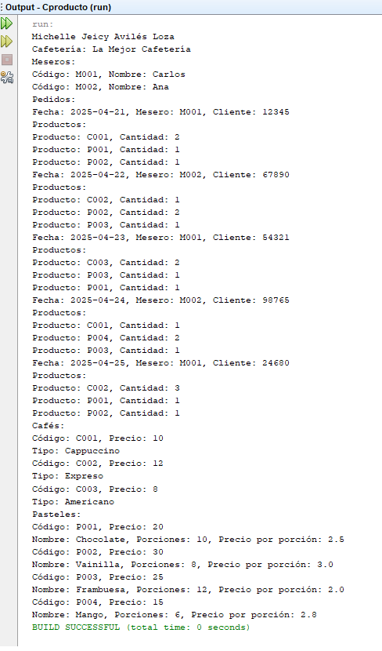

3.
public class Provincia {
private String nombre;
private double superficie;
private int nroHabit;
public Provincia(String nombre, double superficie, int nroHabit) {
this.nombre = nombre;
this.superficie = superficie;
this.nroHabit = nroHabit; }
public String getNombre() {
return nombre; }
public void setNombre(String nombre) {
this.nombre = nombre; }
public double getSuperficie() {
return superficie; }
public void setSuperficie(double superficie) {
this.superficie = superficie; }
public int getNroHabit() {
return nroHabit; }
public void setNroHabit(int nroHabit) {
this.nroHabit = nroHabit; }}
public class Departamento {
private String nombre;
private int nroProv;
private Provincia[] vp = new Provincia[100]; // Vector de provincias, se inicia en 1
public Departamento(String nombre) {
this.nombre = nombre;
this.nroProv = 0; }
public String getNombre() {
return nombre; }
public void setNombre(String nombre) {
this.nombre = nombre; }
public void agregarProvincia(Provincia p) {
if (nroProv < 100) {
vp[nroProv] = p;
nroProv++; } }
public int getNroProv() {
return nroProv; }
public Provincia[] getProvincias() {
return vp; }
public double superficieTotal() {
double totalSuperficie = 0;
for (int i = 0; i < nroProv; i++) {
totalSuperficie += vp[i].getSuperficie(); }
return totalSuperficie; }
public int poblacionTotal() {
int totalHabitantes = 0;
for (int i = 0; i < nroProv; i++) {
totalHabitantes += vp[i].getNroHabit(); }
return totalHabitantes; }}
public class Pais {
private String nombre;
private int nroDeptos;
private Departamento[] vd = new Departamento[50]; // Vector de departamentos, se inicia en 1
public Pais(String nombre) {
this.nombre = nombre;
this.nroDeptos = 0; }
public void agregarDepartamento(Departamento d) {
if (nroDeptos < 50) {
vd[nroDeptos] = d;
nroDeptos++; } }
public Departamento[] getDepartamentos() {
return vd; }
public double extensionTotal() {
double totalSuperficie = 0;
for (int i = 0; i < nroDeptos; i++) {
totalSuperficie += vd[i].superficieTotal(); }
return totalSuperficie; }
public int poblacionTotal() {
int totalPoblacion = 0;
for (int i = 0; i < nroDeptos; i++) {
totalPoblacion += vd[i].poblacionTotal(); }
return totalPoblacion; }
public void mostrarSuperficieDepartamento(String nombreDepto) {
for (int i = 0; i < nroDeptos; i++) {
if (vd[i].getNombre().equals(nombreDepto)) {
System.out.println("La superficie total del departamento " + nombreDepto + " es: " + vd[i].superficieTotal() + " km²");
return; } }
System.out.println("Departamento no encontrado."); }
public void departamentoMenorHabitantes() {
int minHabitantes = 100000000;
for (int i = 0; i < nroDeptos; i++) {
int habitantesDepto = vd[i].poblacionTotal();
if (habitantesDepto < minHabitantes) {
minHabitantes = habitantesDepto; } }
System.out.println("Departamentos con la menor cantidad de habitantes (" + minHabitantes + "):");
boolean encontrado = false; // Para verificar si encontramos algún departamento con ese valor
for (int i = 0; i < nroDeptos; i++) {
int habitantesDepto = vd[i].poblacionTotal();
if (habitantesDepto == minHabitantes) {
System.out.println(vd[i].getNombre()); // Mostrar el nombre del departamento
encontrado = true; } }
if (!encontrado) {
System.out.println("No se encontraron departamentos con esa cantidad de habitantes."); }}
public void mostrarExtensionYPoblacionPais() {
System.out.println("La extensión total del país es: " + extensionTotal() + " km²");
System.out.println("La población total del país es: " + poblacionTotal()); }
public void provinciaMenorHabitantes() {
int minHabitantes = Integer.MAX_VALUE; // Usamos el valor máximo de Integer como valor inicial
for (int i = 0; i < nroDeptos; i++) {
Departamento depto = vd[i];
for (int j = 0; j < depto.getNroProv(); j++) {
Provincia prov = depto.getProvincias()[j];
if (prov.getNroHabit() < minHabitantes) {
minHabitantes = prov.getNroHabit(); } } }
System.out.println("Provincias con la menor cantidad de habitantes (" + minHabitantes + "):");
boolean encontrado = false; // Para verificar si encontramos alguna provincia con ese valor
for (int i = 0; i < nroDeptos; i++) {
Departamento depto = vd[i];
for (int j = 0; j < depto.getNroProv(); j++) {
Provincia prov = depto.getProvincias()[j];
if (prov.getNroHabit() == minHabitantes) {
System.out.println(prov.getNombre() + " (Departamento: " + depto.getNombre() + ")");
encontrado = true;
}
}
}
if (!encontrado) {
System.out.println("No se encontraron provincias con esa cantidad de habitantes.");
}
}
public void verificarProvinciaEnDepartamento(String nombreProvincia, String nombreDepartamento) {
for (int i = 0; i < nroDeptos; i++) {
if (vd[i].getNombre().equals(nombreDepartamento)) {
for (int j = 0; j < vd[i].getNroProv(); j++) {
if (vd[i].getProvincias()[j].getNombre().equals(nombreProvincia)) {
System.out.println("La provincia " + nombreProvincia + " existe en el departamento " + nombreDepartamento);
return;
}
}
System.out.println("La provincia " + nombreProvincia + " no existe en el departamento " + nombreDepartamento);
return;
}
}
System.out.println("Departamento no encontrado.");
}
}
public class CPais2 {
public static void main(String[] args) {
Provincia provincia1 = new Provincia("Provincia A", 1500.5, 500000);
Provincia provincia2 = new Provincia("Provincia B", 2000.8, 600000);
Provincia provincia3 = new Provincia("Provincia C", 1200.3, 400000);
Provincia provincia4 = new Provincia("Provincia D", 1800.4, 700000);

// Crear departamentos
Departamento depto1 = new Departamento("Departamento X");
Departamento depto2 = new Departamento("Departamento Y");

// Agregar provincias a los departamentos
depto1.agregarProvincia(provincia1);
depto1.agregarProvincia(provincia2);
depto2.agregarProvincia(provincia3);
depto2.agregarProvincia(provincia4);

// Crear el país
Pais pais = new Pais("Pais Ejemplo");
pais.agregarDepartamento(depto1);
pais.agregarDepartamento(depto2);

// Mostrar la superficie total del departamento con nombre "Departamento X"
pais.mostrarSuperficieDepartamento("Departamento X");

// Mostrar el departamento con menor cantidad de habitantes
pais.departamentoMenorHabitantes();

// Mostrar la extensión y la población total del país
pais.mostrarExtensionYPoblacionPais();

// Mostrar la provincia con menor cantidad de habitantes
pais.provinciaMenorHabitantes();

// Verificar si la provincia "Provincia A" existe en "Departamento X"
pais.verificarProvinciaEnDepartamento("Provincia A", "Departamento X");
}
}

Captura
